Docker

Docker for Windows installer gedownload van hier: (Community edition, stable release) https://store.docker.com/editions/community/docker-ce-desktop-windows

MAAR, werkt niet (crasht silent op dubbelklik)

Rede: Docker for Windows werkt niet op Windows 7 (bron: <https://docs.docker.com/docker-for-windows/faqs/>)

Docker for windows steunt op features van Hyper-V die niet beschikbaar zijn op windows 7

Deze blog vergelijkt verschillende docker implementaties op windows: <https://sreeninet.wordpress.com/2017/05/13/docker-for-windows-different-modes/>

Docker toolbox install guide: <https://docs.docker.com/toolbox/toolbox_install_windows>

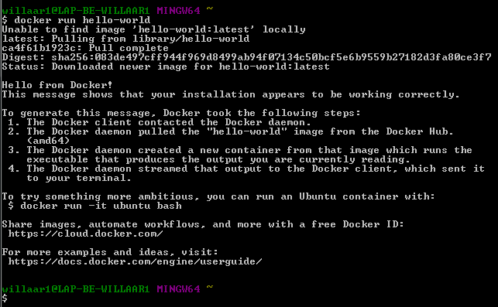

Installation was a success.

De volledige get started aan het afgaan nu.